**Министерство науки и высшего образования**

**Российской Федерации**

**Федеральное государственное бюджетное образовательное учреждение**

**высшего образования**

**«Р****язанский государственный радиотехнический университет  
имени В.Ф. Уткина»**

Кафедра ЭВМ

Отчёт о лабораторной работе № 4

«Нормальные формы»

по дисциплине

**«Проектирование моделей данных»**

Выполнили:

студенты группы 140

Сафаров Д. А.

Тимохин Е. М.

Проверили:

ас. каф. ЭВМ. Панина И.С.

ас. каф. ЭВМ Баранова С.Н.

**Задание**

Выполнить проектирование методом нормальных форм (НФ) до БКНФ для отношения. Описать алгоритм получения отношений на каждом этапе.

Вариант 8. Животноводство

Животноводство (Название вида, Порода, Название совхоза, Район, Директор, Поголовье, Дата отметки).

**Практическая часть**

В целях уточнения предметной области были приняты следующие бизнес-правила:

– Отметка заносится в базу данных (БД) не чаще раза в день;

– Все завхозы и районы расположены в пределах одного города;

– В одном районе может располагаться несколько совхозов;

– Один человек может быть директором нескольких совхозов;

– Одно сочетание слов, обозначающее породу животного, может относиться к нескольким видам.

На рисунке 1 представлено изначальное отношение «животноводство».

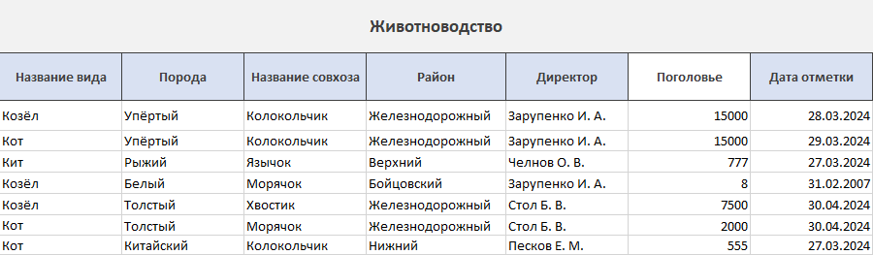

Рисунок 1 – изначальное отношение «Животноводство»

Первичным ключом выделяются все атрибуты, кроме поголовья. Оно не несёт идентификационной информации и зависит от целого ключа.

1. Данное отношение является 1НФ, так как значения всех атрибутов можно считать скалярными.

2. Данное отношение является 2НФ, так как единственный неключевой атрибут «поголовье» зависит только от полного ключа, но не от его частей.

3. Данное отношение является 3НФ, так как в нём только один неключевой атрибут и поэтому не может быть неключевых функциональных зависимостей.

Так как ключевой атрибут «директор» можно выделить в зависимость: (Район, Название совхоза) → Директор, то производится декомпозиция изначального отношения на два (рисунок 2). Атрибуты «район» и «название совхоза» становятся первичным ключом нового отношения «Директора» и остаются в изначальном отношении «Животноводство». Атрибут «директор» полностью переносится в новое отношение.

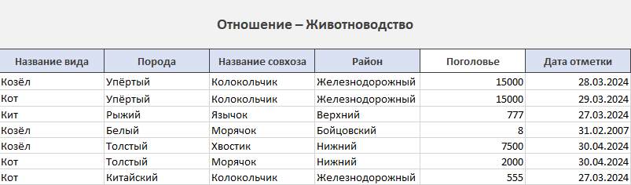

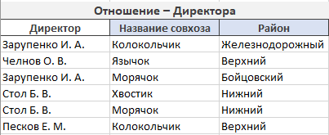

Рисунок 2 – Отношения «Животноводство» и «Директора» после декомпозиции

4. Оба отношения удовлетворяют условиям 1НФ – 3НФ, а также БКНФ, так как все ключевые атрибуты теперь также зависят только от полного ключа своего отношения.

**Вывод**

Была изучена и применена на практике теория о приведении отношений к нормальным формам.